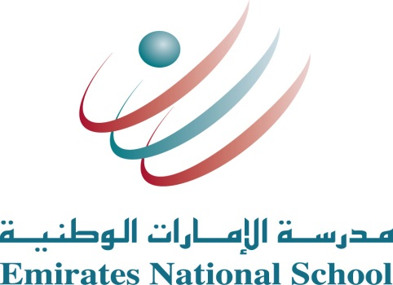
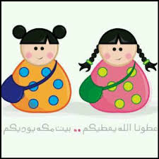

أعزائي أولياء الأمور

إحياء للتراث الإماراتي الأصيل نحتفل معكم بحق الليلة لنغمرأرجاء المدرسة بعبق هذه المناسبة التراثية العزيزة في يوم الخميس الموافق 4يونيو 2015، فليلة النصف من شعبان (حق الليلة) تعتبر من الموروث الشعبي للدولة، ويعبّر الناس من خلالها عن سعادتهم بقرب حلول شهر رمضان المبارك، والتي نسعى من خلال الاحتفال بها إلى تعزيز الهوية الوطنية وتعميق التراث في نفوس الأطفال حتى لا يتم اندثارها في ظل التغييرات الحياتية المستمرة. يستطيع من يرغب بارتداء الزي الشعبي المناسب لهذه المناسبة أو مشاركة زملائه للحلوى والمكسرات بحصص اللغة العربية في اليوم المحدد .

اللهم بارك لنا في شعبان وبلغنا رمضان
مع تحيات قسم المناهج الوطنية

